Crumble de cabillaud épicé
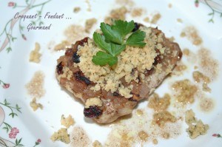 Pour 4 Croquants-Gourmands
- 4 dos de cabillaud
- 3 oignons
- 1 citron non traité
- 40 cl d'eau
- 1 cube de bouillon de volaille
- 4 càs de raisins secs
- 6 càs d'huile d'olive
- 1 càs de 4 épices
- sel & poivre du moulin
Crumble :
- 90 g de farine
- 75 g de beurre
- 2 càs de persil haché
Préchauffage du four
à 190°C pour le crumble puis à 220°C pour le poisson.
Le crumble :
Mixer la farine avec le beurre et le persil, jusqu'à l'obtention d'un sable grossier.
Étaler ce sable sur la plaque du four tapissée de papier sulfurisé.
Enfourner pour une dizaine de minutes jusqu'à ce que la préparation soit bien dorée en remuant à mi-temps.
Laisser refroidir et réserver.
Le poisson :
Éplucher et émincer finement les oignons.
Les faire revenir dans l'huile chaude sans coloration pendant une dizaine de minutes.
Ajouter les raisins et mélanger.
Verser l'eau et le cube de bouillon.
Porter à ébullition et laisser cuire à frémissement pendant 10 minutes.
Presser le citron et ajouter le jus ainsi que le quatre-épices dans la préparation aux oignons.
Disposer un lit d'oignon au fond d'un plat à gratin.
Coucher dessus les dos de cabillaud salés et poivrés.
Recouvrir d'une couche d'oignons.
Enfourner pour 20 minutes.
Disposer les dos de cabillaud sur les assiettes chaudes.
Saupoudrer de crumble.

